**LAPORAN PRAKTIKUM PEMROGRAMAN WEB Program Studi Sistem Informasi Fakultas Sains dan Teknologi  
Universitas Islam Negeri Sultan Syarif Kasim Riau**

**Nama Lengkap : Dani Harmade**

**Nomor Induk : 12250310356**

**Semester/Lokal : 3 / B**

**Praktikum Ke : 1**

**Materi : Hypertext Markup Language (HTML)**

**LAPORAN PRAKTIKUM:**

* Nama File : sintak_dasar.html

Program : Output

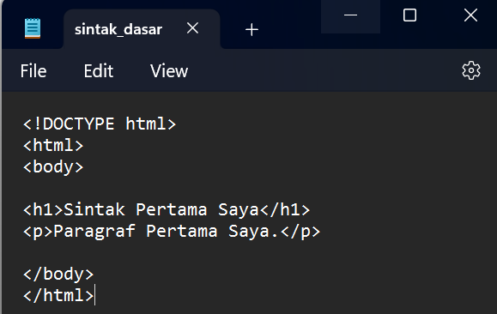 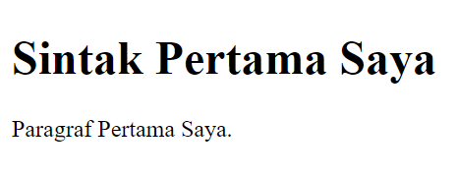

* Nama File : heading.html

Program : Output :

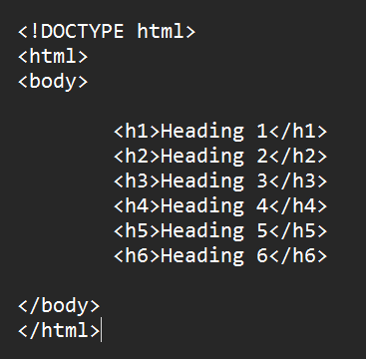 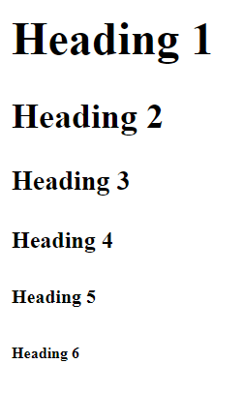

* Nama File : paragraph_sederhana.html

Program :

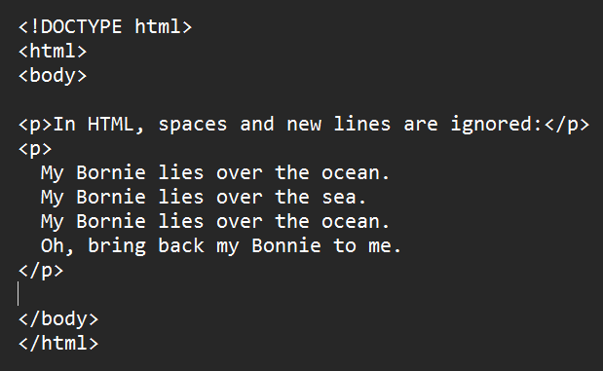

Output :



* Nama File : paragraf_format.html

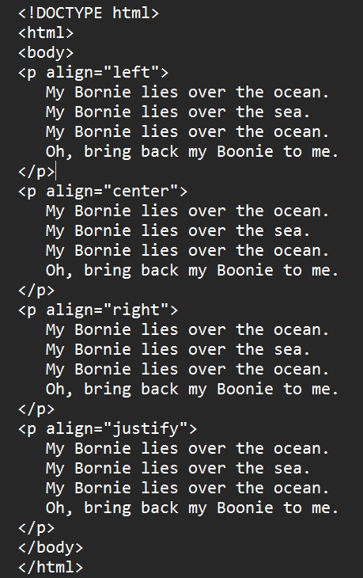

Output :

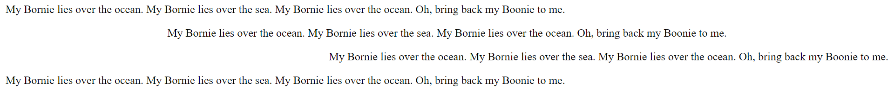

* Nama File : format_text.html

Program : Output :

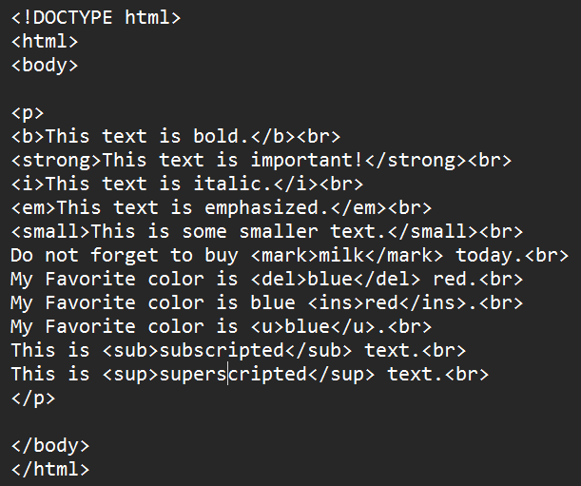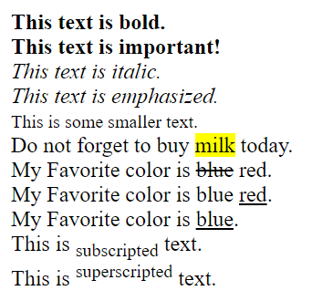

* Nama File : preformat.html

Program : Output :

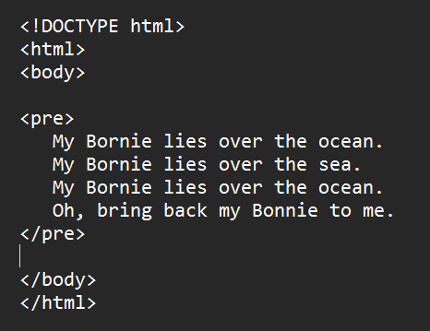 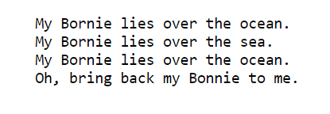

* Nama File : quotation.html

Program :

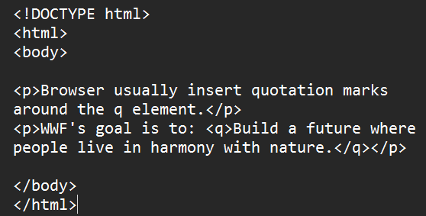

Output :

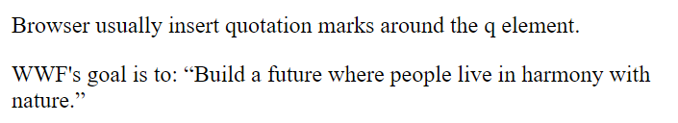

* Nama File : blockquote.html

Program :

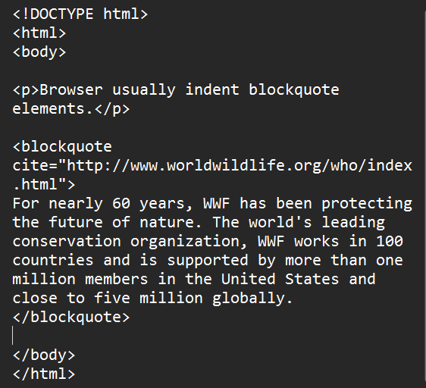

Output :

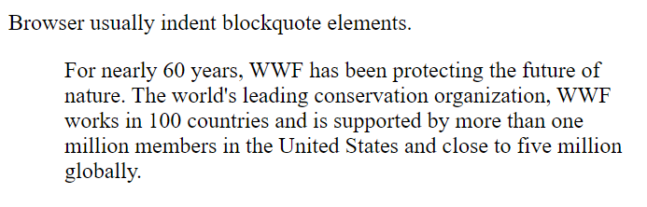

* Nama File : abbreviation.html

Program :

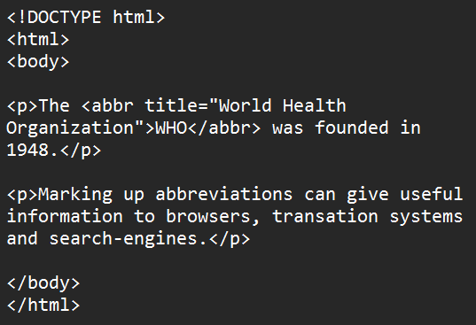

Output :

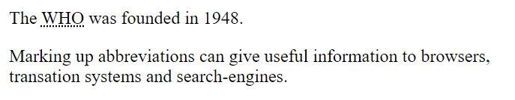

* Nama File : address.html

Program :

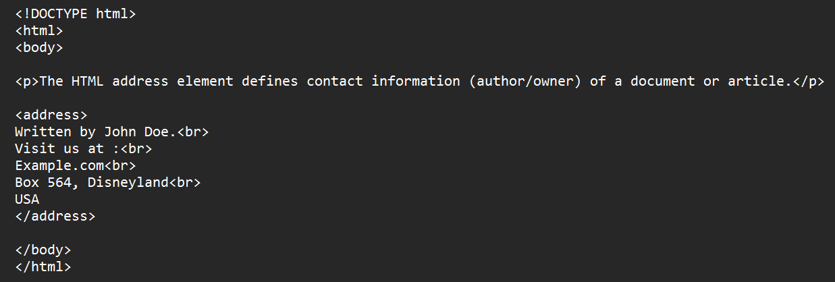

Output :

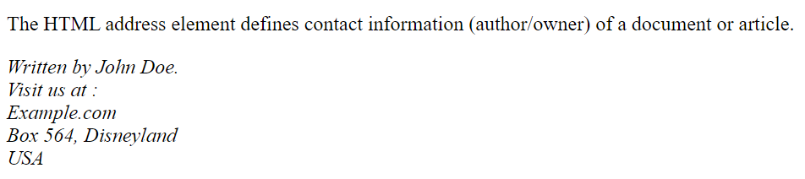

* Nama File : cite.html

Program :

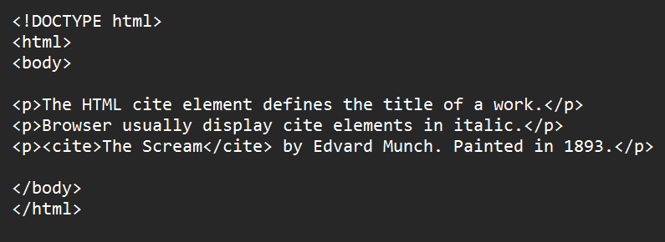

Output :

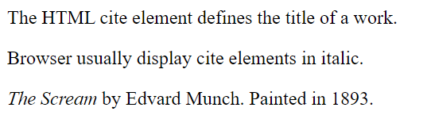

* Nama File : bdo.html

Program :

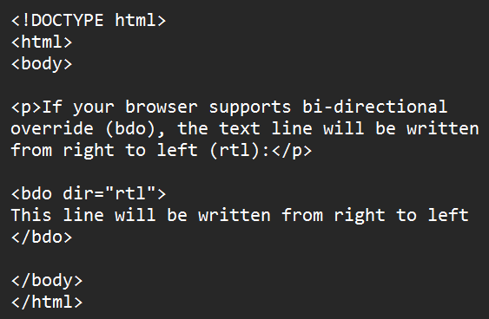

Output :

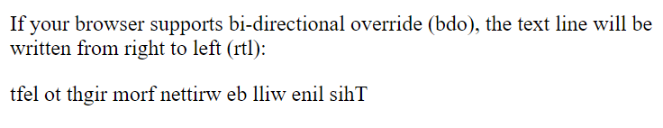

* Nama File : komentar.html

Program : Output :

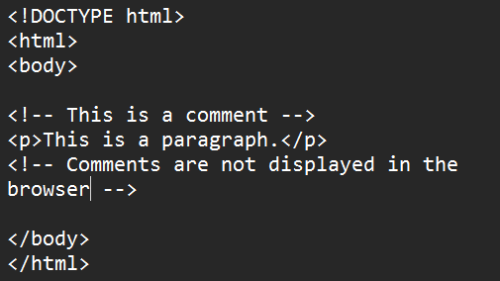 

* Nama File : warna_text.html

Program : Output :

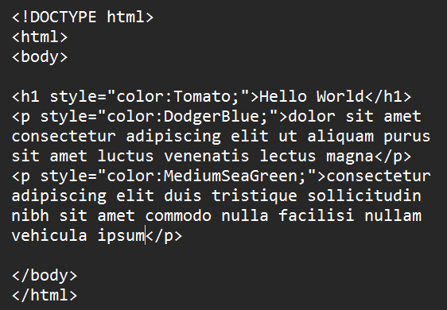 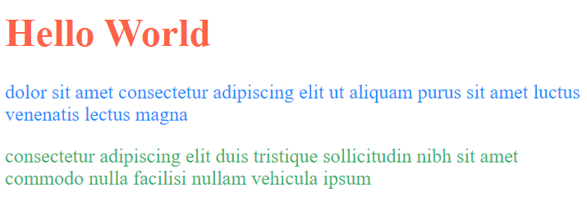

* Nama File : warna_border.html

Program : Output :

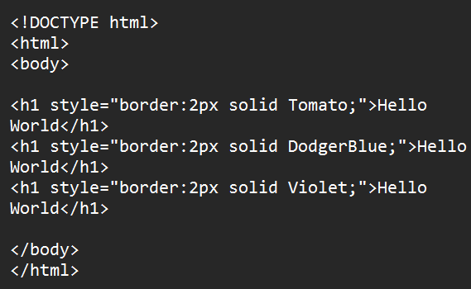 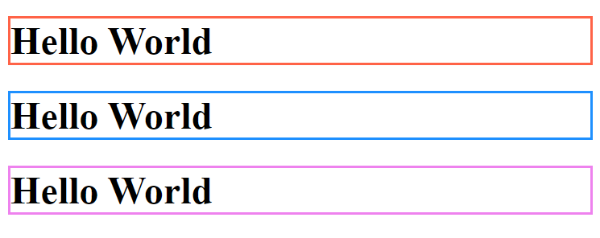

* Nama File : warna_value.html

Program :

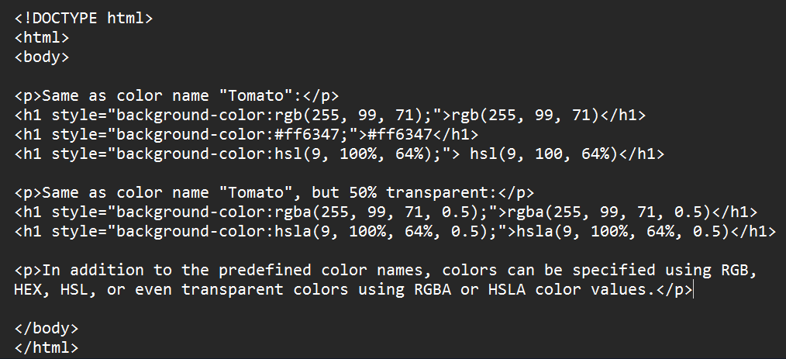

Output :

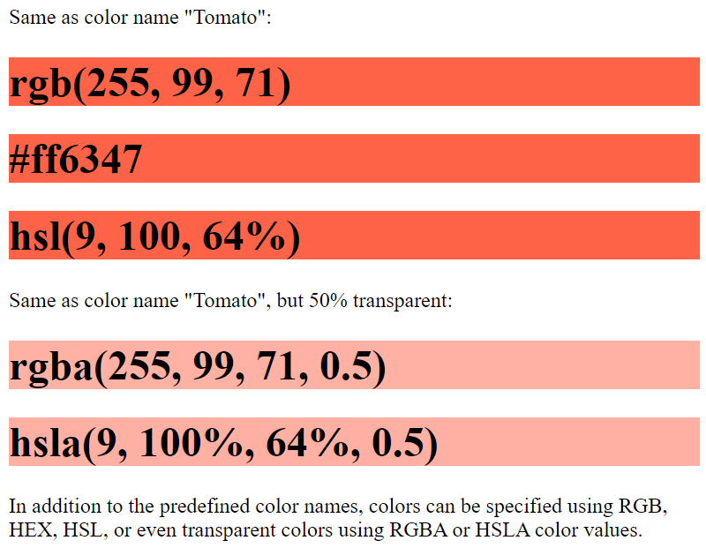

* Nama File : link.html

Program : Output :

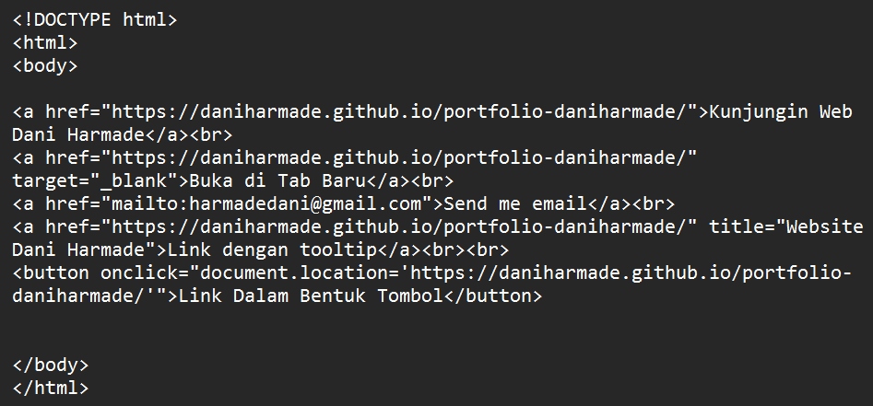 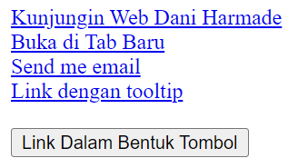

* Nama File : link_bookmark.html

Program : Output :

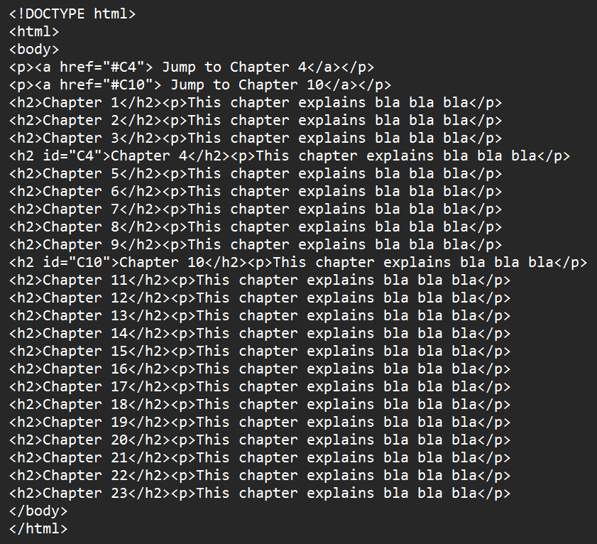 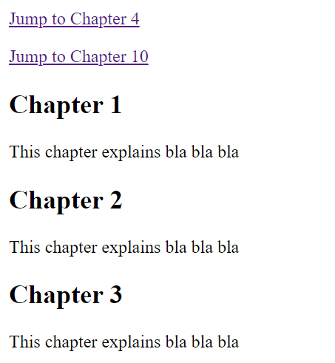

* Nama File : gambar.html

Program :

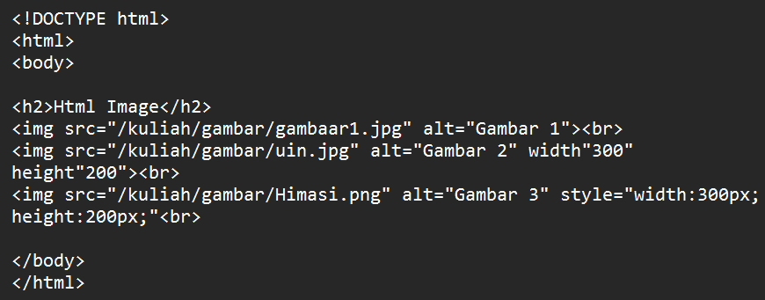

Output :



* Nama File : tabel.html

Program : Output :

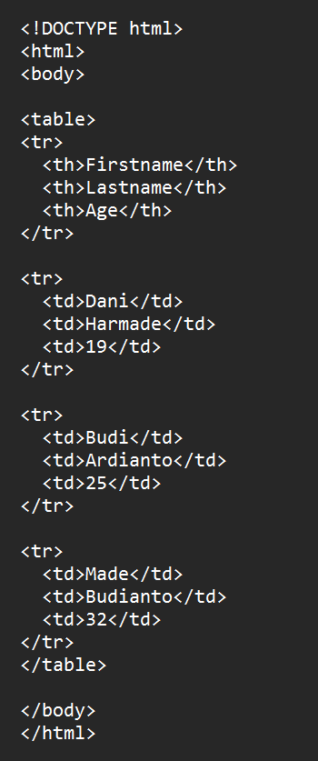 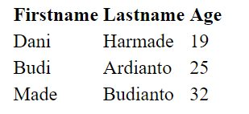

* Nama File : tabel_border.html

Program : Output :

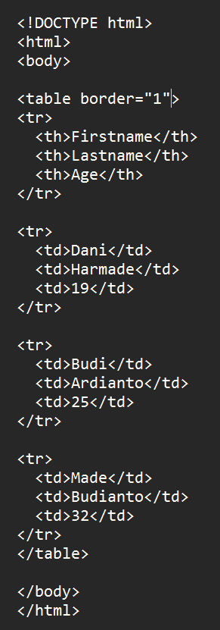 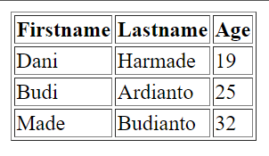

* Nama File : tabel_ukuran_statis.html

Program : Output :

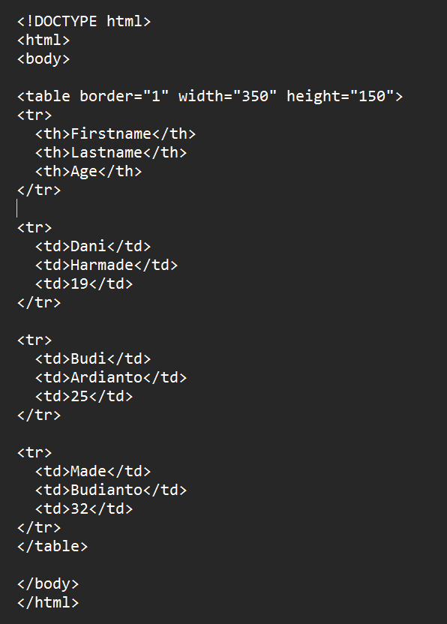 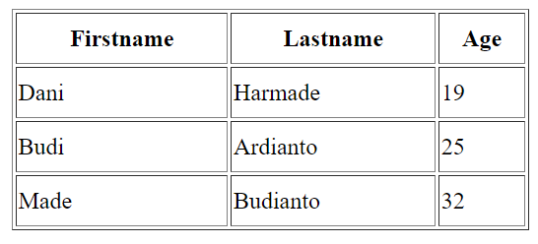

* Nama File : tabel_ukuran_dinamis.html

Program : Output :

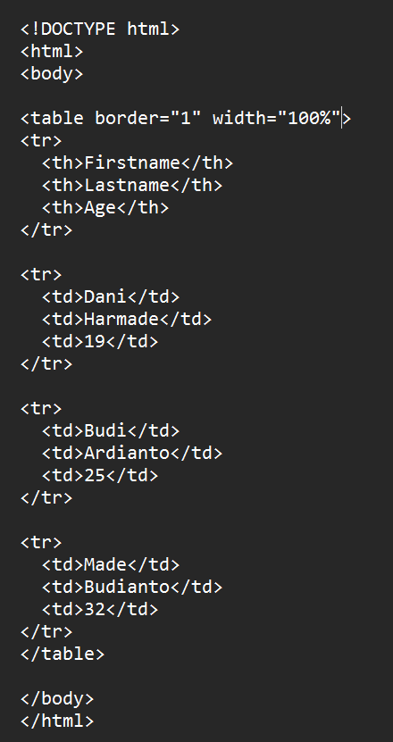 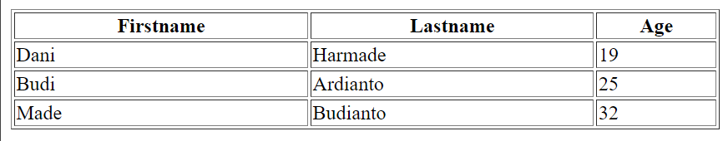

* Nama File : tabel_colspan.html

Program : Output :

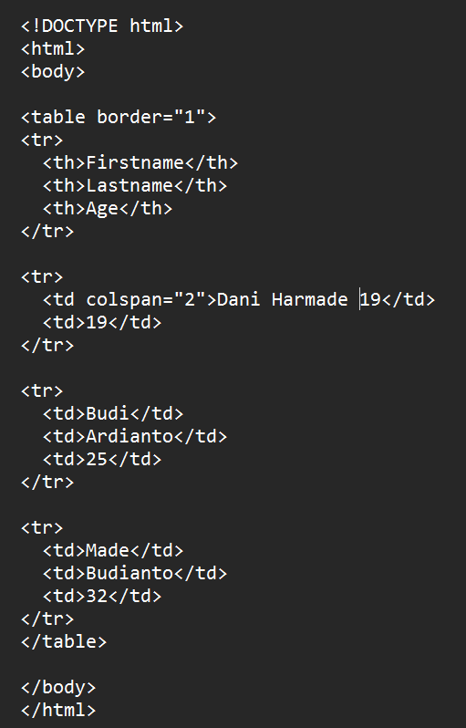 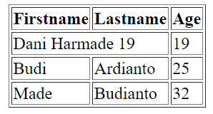

* Nama File : tabel_rowspan.html

Program : Output :

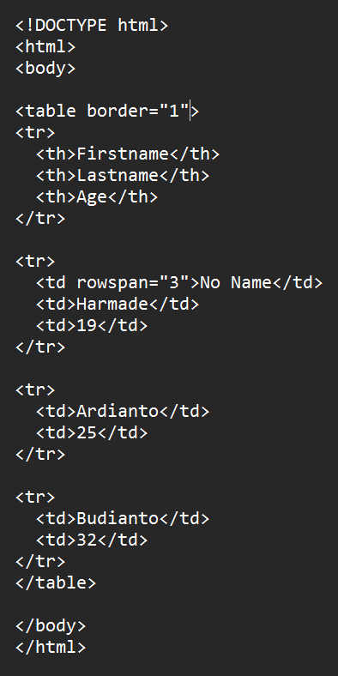 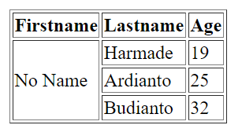

* Nama File : div.html

Program : Output :

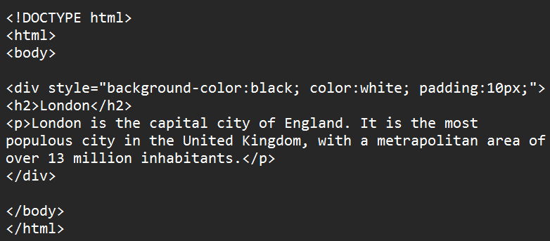 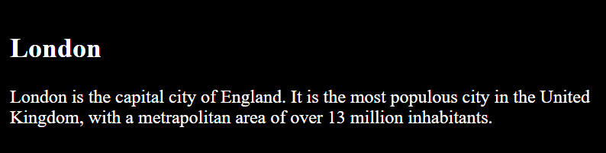

* Nama File : span.html

Program :

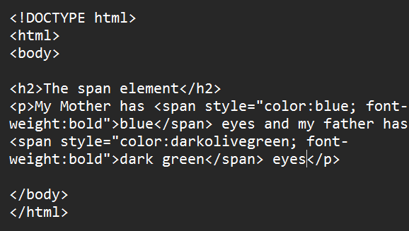 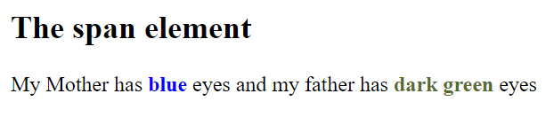

* Nama File : unordered_list.html

Program : Output :

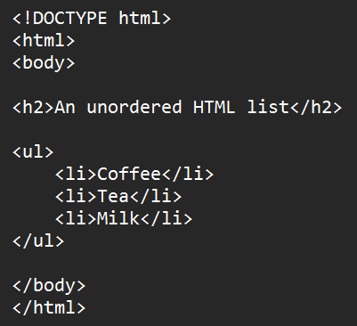 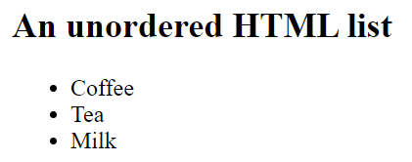

* Nama File : ordered_list.html

Program : Output :

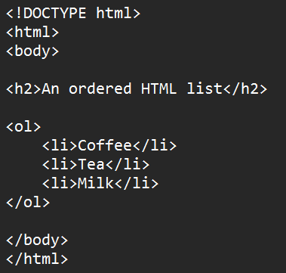 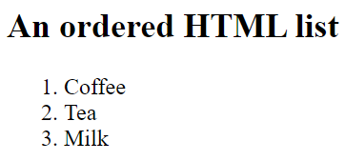

* Nama File : form_input_text.html

Program : Output :

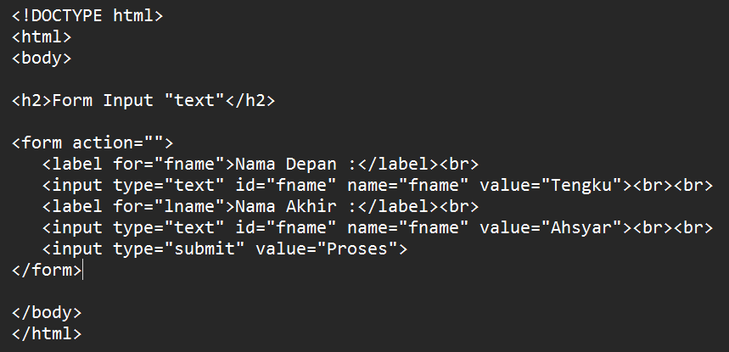 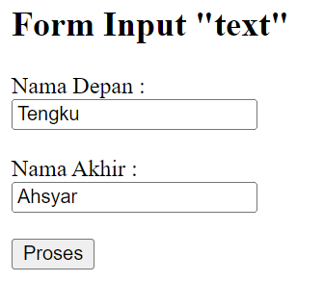

* Nama File : form_input_list.html

Program : Output :

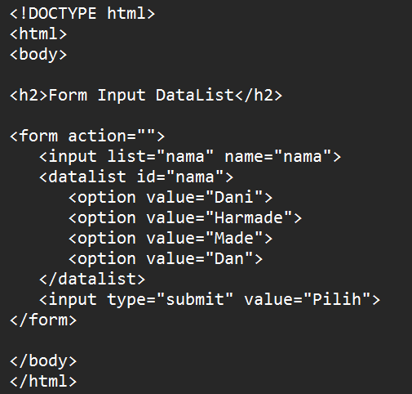 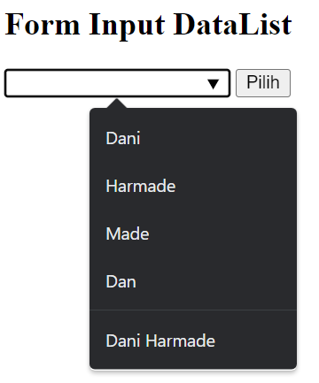

* Nama File : form_input_password.html

Program : Output :

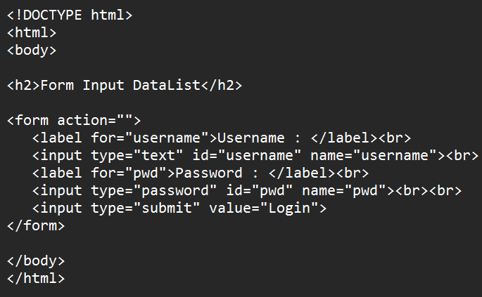 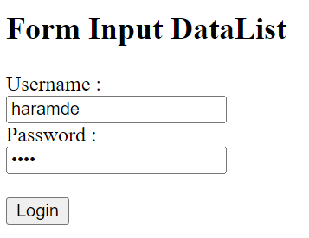

* Nama File : form_input_numerik.html

Program :

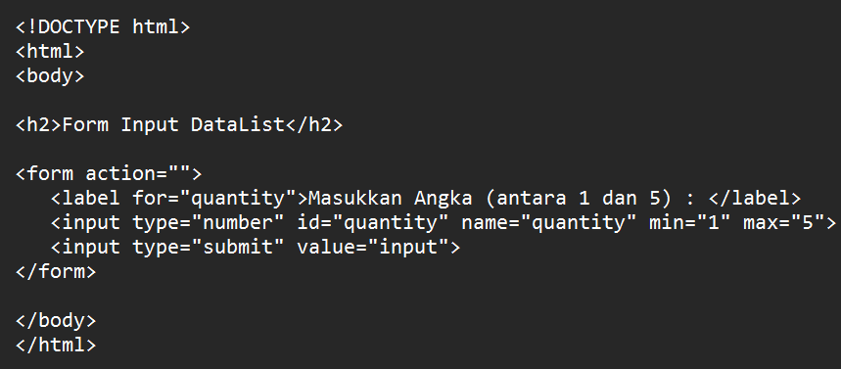

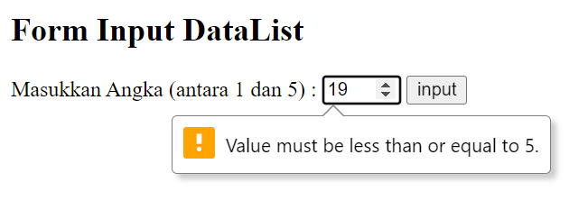

* Nama File : form_input_radio.html

Program : Output :

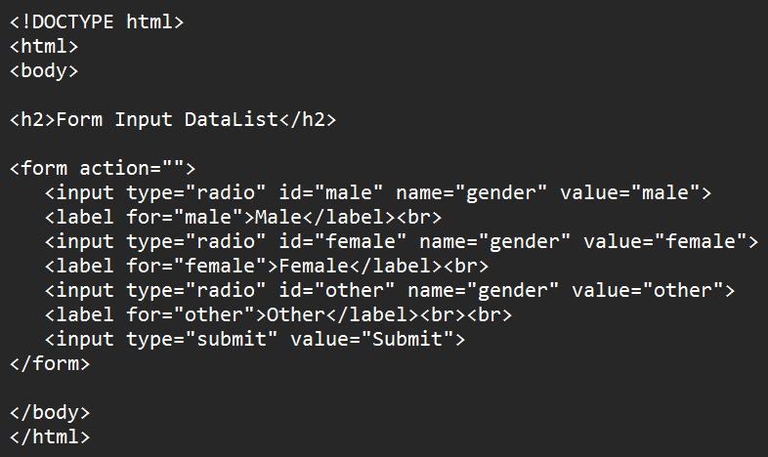 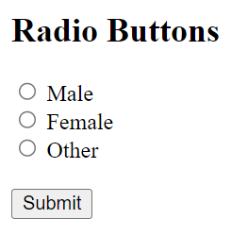

* Nama File : form_input_checkbox.html

Program : Output :

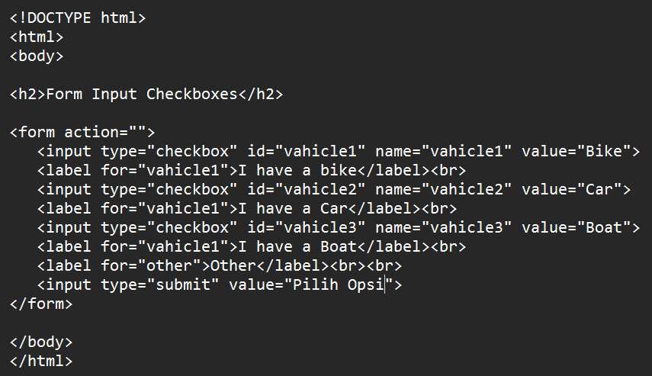 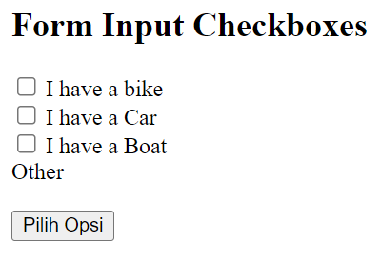

* Nama File : form_input_email.html

Program :

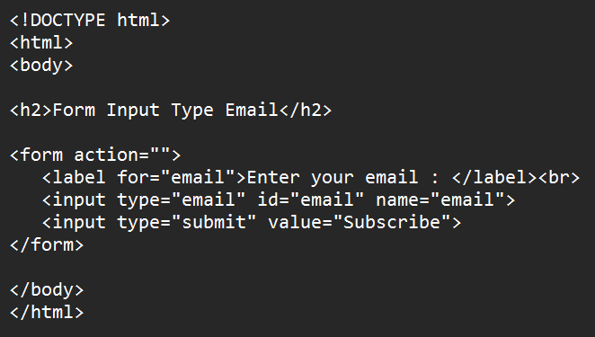 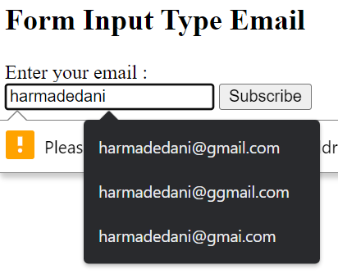

* Nama File : form_input_textarea.html

Program : Output :

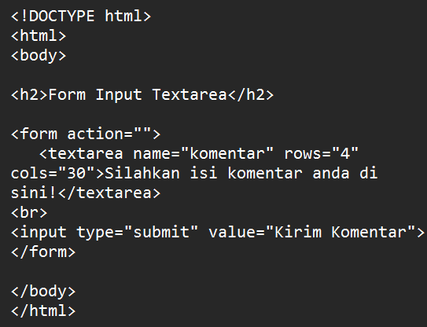 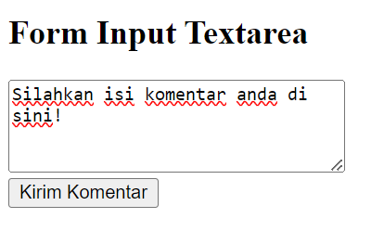

* Nama File : form_input_select1.html

Program : Output :

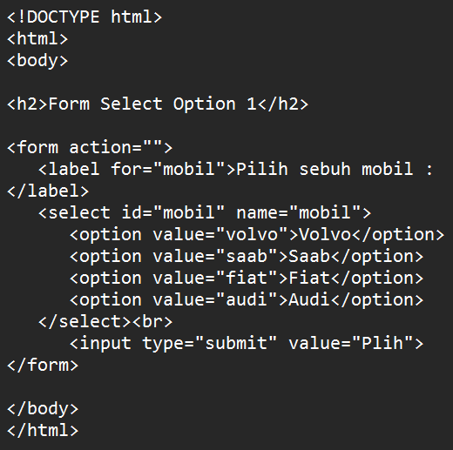 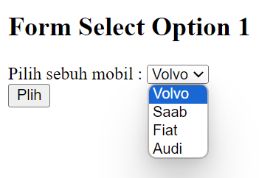

* Nama File : form_input_select2.html

Program :

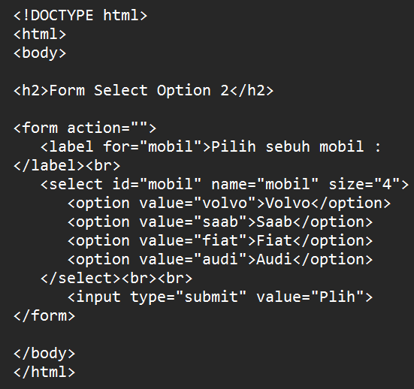 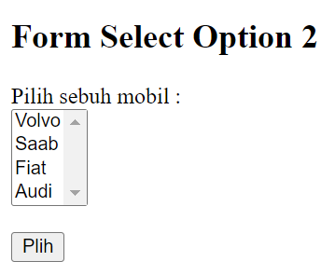

* Nama File : form_input_select3.html

Program : Output :

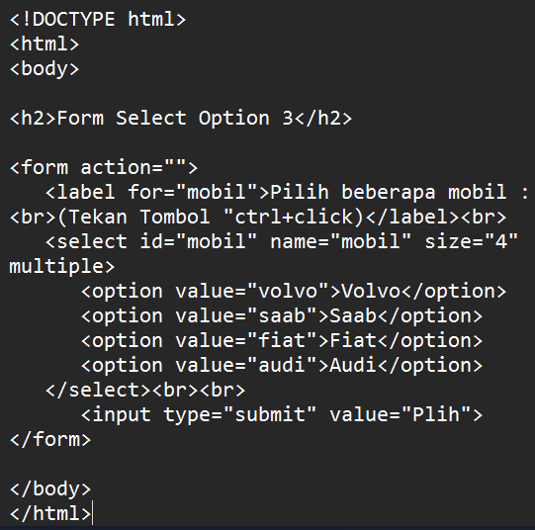 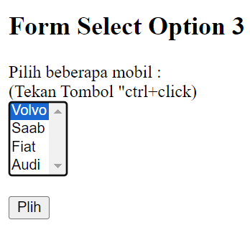

* Nama File : form_input_tanggal.html

Program :

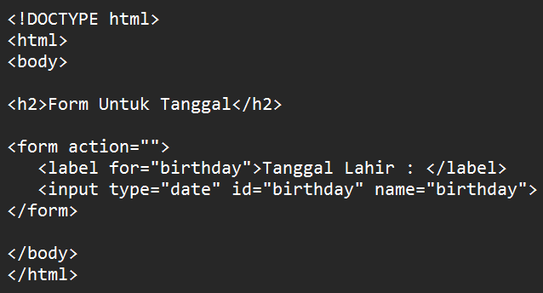 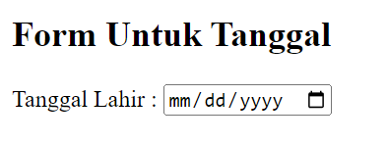

* Nama File : form_input_warna.html

Program :

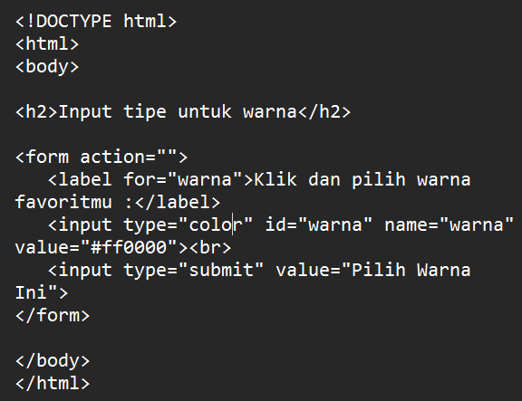 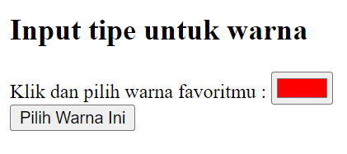

* Nama File : form_input_url.html

Program : Output :

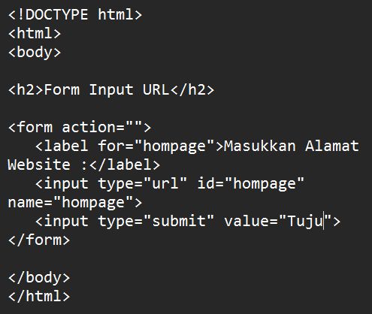 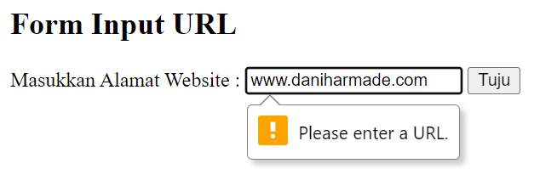

* Nama File : form_input_time.html

Program : Output :

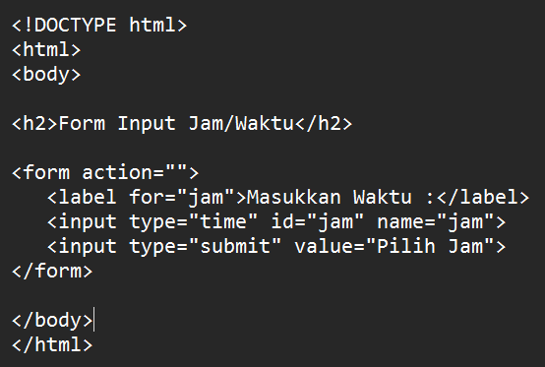 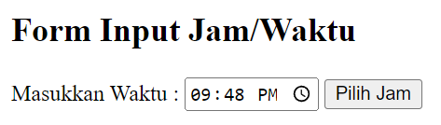

* Nama File : form_input_telepon.html

Program :

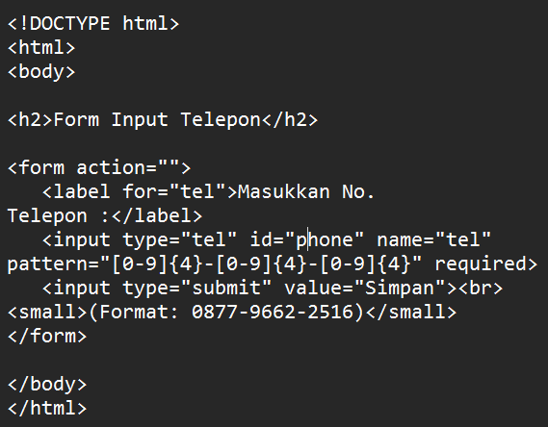

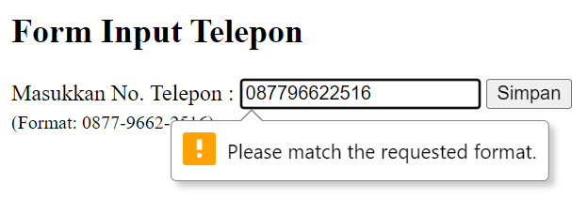

* Nama File : form_input_range.html

Program : Output

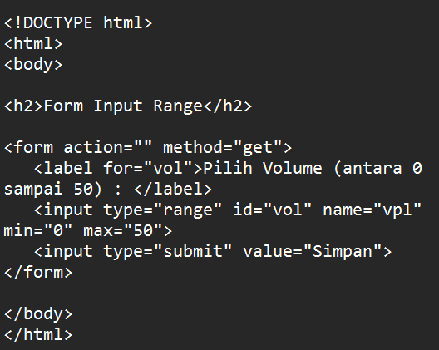 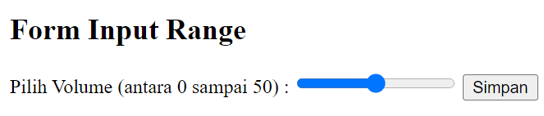

* Nama File : form_input_submit.html

Program : Output :

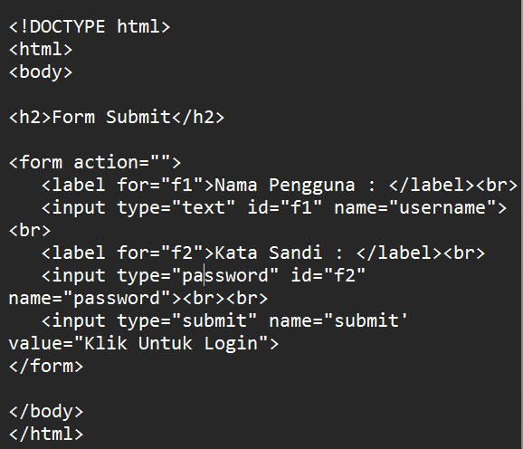 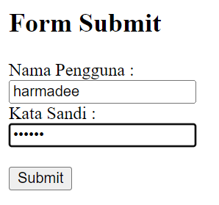

* Nama File : form_input_reset.html

Program :

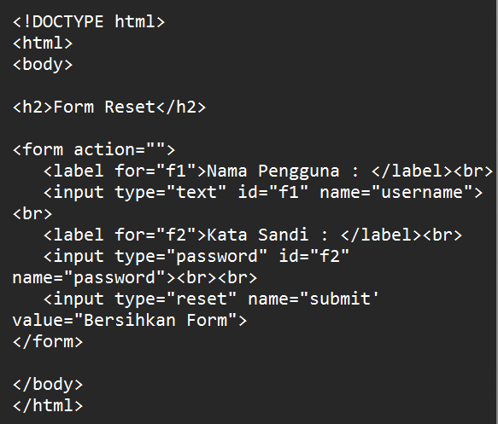 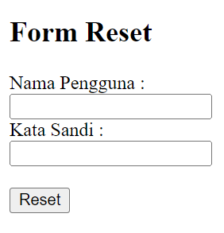

* Nama File : form_input_button.html

Program : Output :

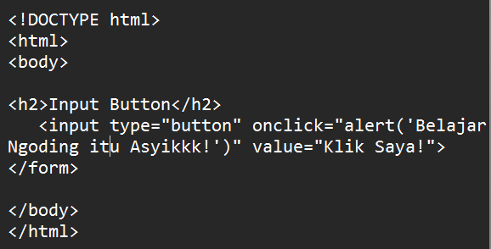 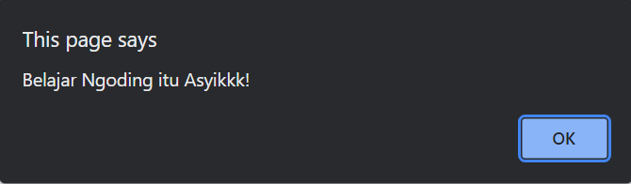

* Nama File : fieldset.html

Program :

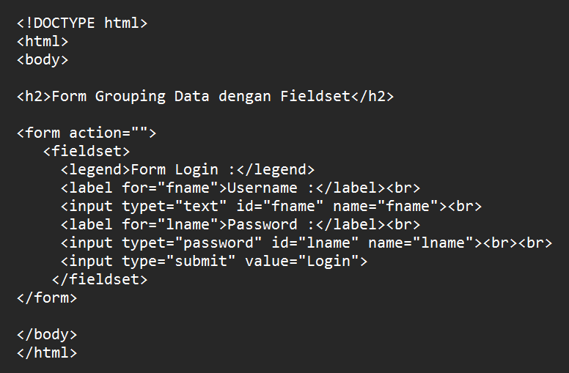

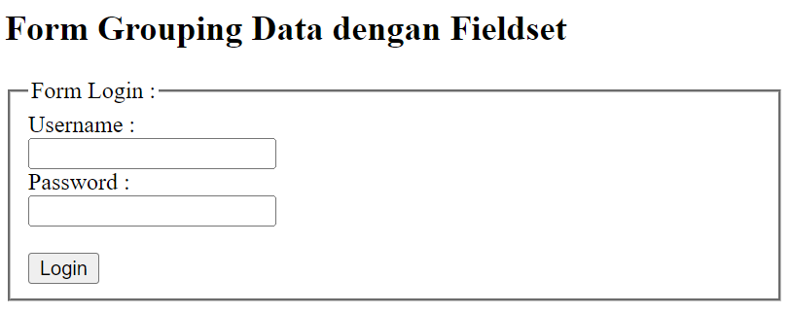

* Nama File : iframe.html

Program :

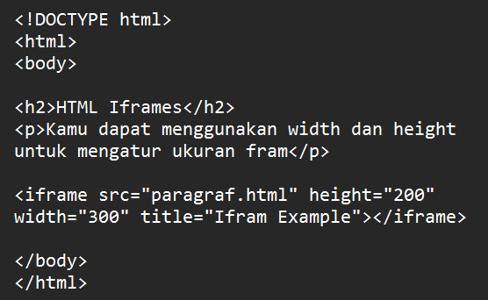 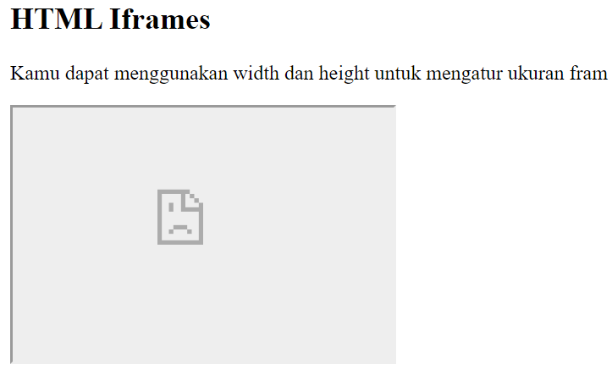

* Nama File : iframe_border.html

Program :

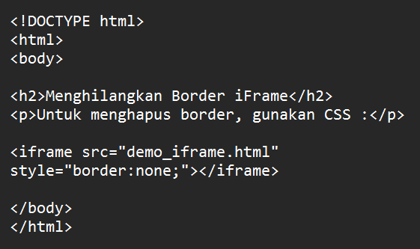

* Nama File : iframe_target.html

Program :

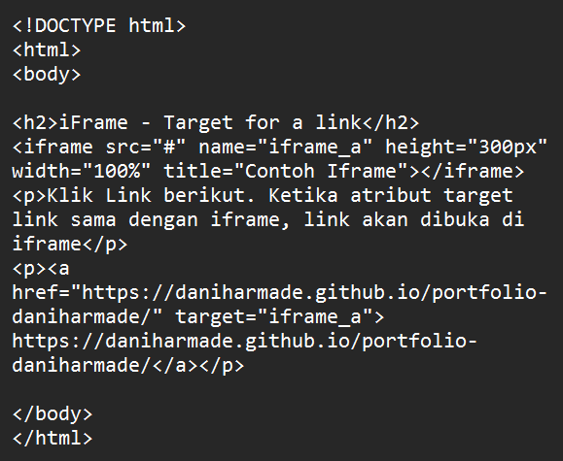

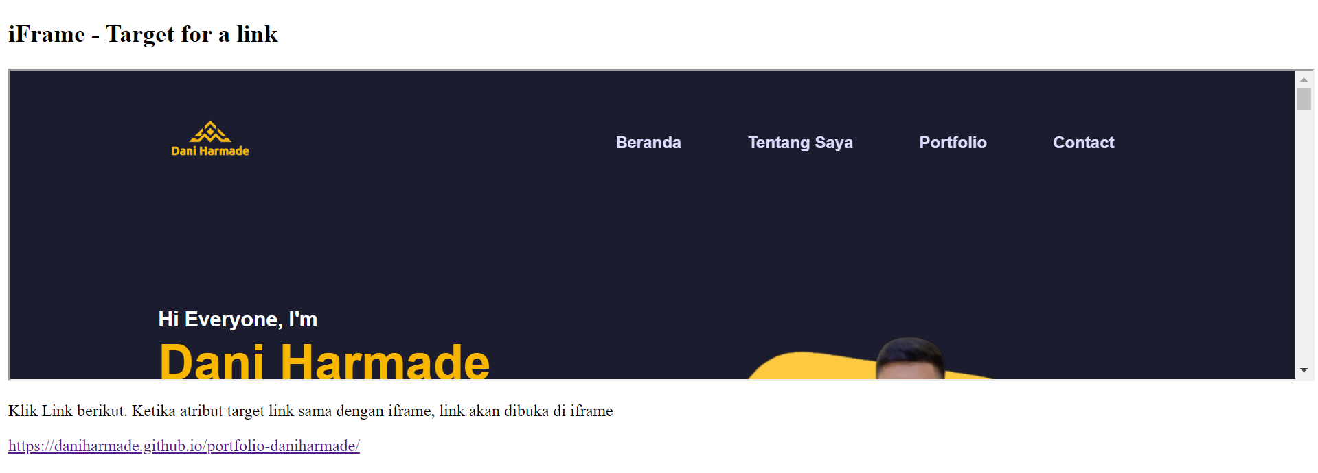

* Nama File : media_audio.html

Program :

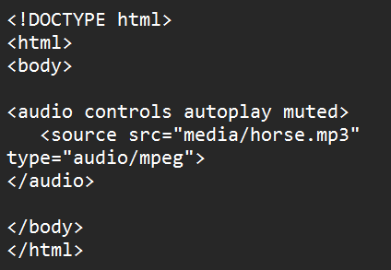 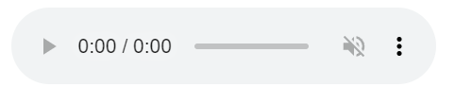

* Nama File : media_video.html

Program : Output :

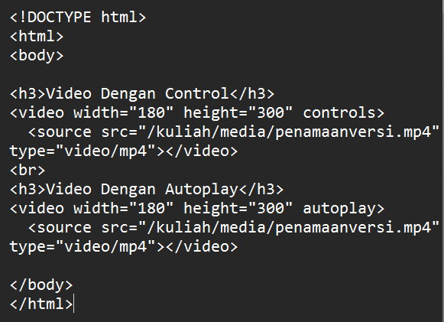 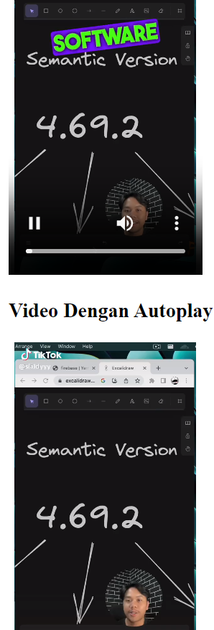

* Nama File : media_plugins.html

Program : Output :

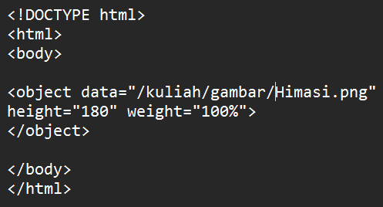 

* Nama File : media_youtube.html

Program : Output :

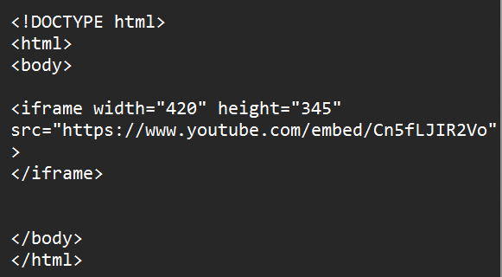 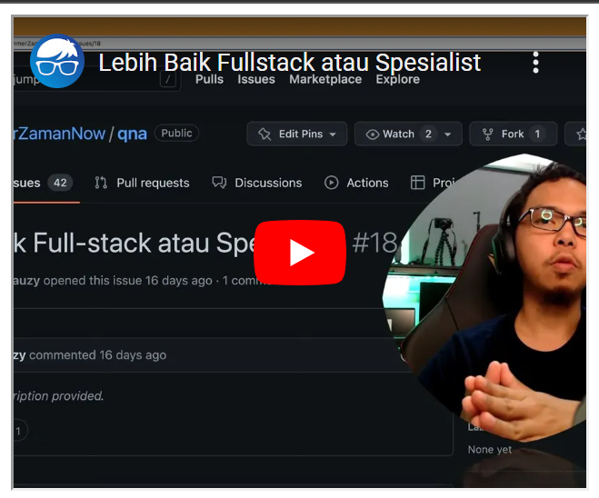

* Nama File : simbol.html

Program : Output :

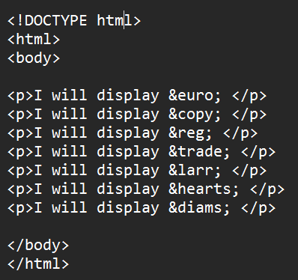 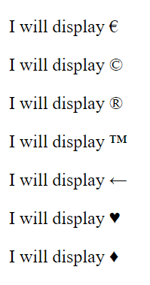

* Nama File : emoji.html

Program : Output :

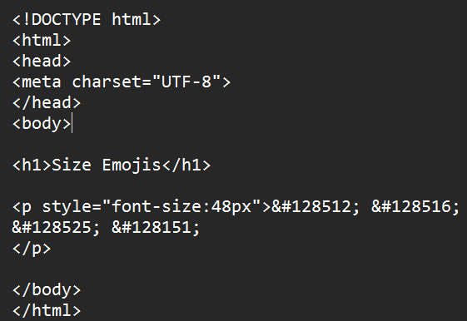 

* Nama File : elemen_output1.html

Program : Output :

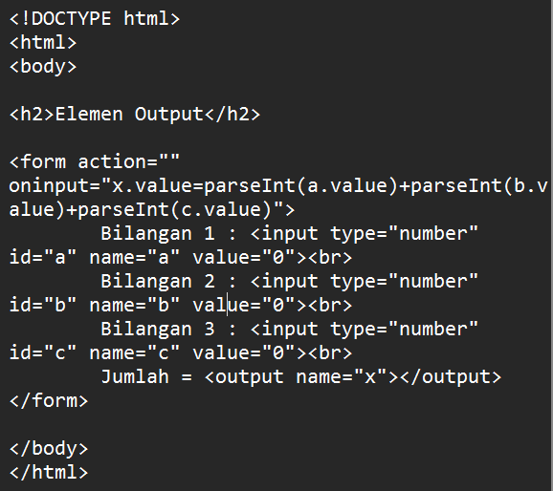 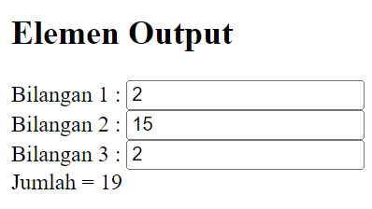

* Nama File : elemen_output2.html

Program :

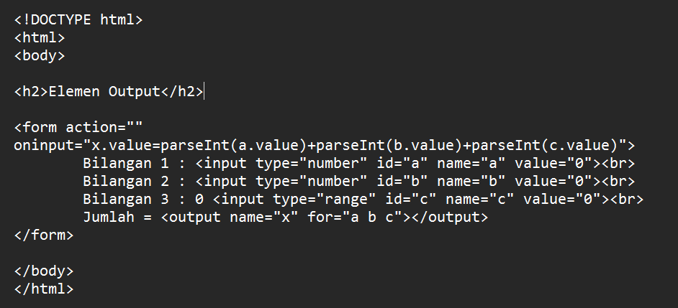

Output :

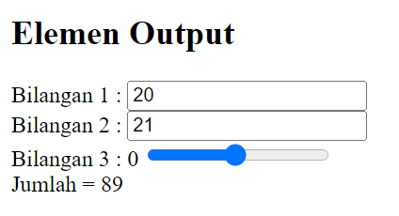

|  |  |
| --- | --- |
| **Telah diperiksa tanggal:** | **../../20..** |
| **Mengetahui:**  **Dosen Pembimbing/Asisten**  **T. Khairil Ahsyar, M.Kom**  **NIK. 130 517 093** | **Nilai Praktikum:** |
| **Catatan:** |